Esercizi di intelligenza connettiva
Appunti per costruire significato con il Web 2.0

Primi esperimenti con Yahoo Pipes

http://pipes.yahoo.com/pipes/

di Maria Gragnaniello, maria.gragnaniello@istruzione.it

- Questo percorso è un pipe ricombinatorio, l'output di una fonte è l'input dell'altra.
- Puoi partire da questo documento per sviluppare il discorso sugli applicativi del Web 2.0.
- Cita sempre la fonte dei tuoi appunti e fornisci parole chiave con glossario esplicativo.
- Rendi i link del tuo documento attivi come in questo per usarlo come metamotore di ricerca e di idee.
- Distribuisci il tuo documento in formato OpenDocument www.uni.com
- Inserisci nelle proprietà del documento i metadata (Autore, Argomento, Data, Scopo, Parole chiave).
- Salva il file con il nome app_tuotitolo_versione (in questo caso ad esempio il documento si chiama app_pipes_01)
- Condividi sotto le specifiche di CCPL Attribuzione - Non commerciale - Condividi allo stesso modo 2.5 http://www.creativecommons.it

Premessa

Il linguaggio html dei primi siti web ne definiva la struttura. In essi forma e contenuto erano inseparabili.
Lo sviluppo del liguaggio xml ha consentito la separazione tra forma e contenuto, pertanto le informazioni possono essere esportate senza formattazione.
L’ RSS è uno dei più popolari formati per la distribuzione di contenuti Web; è basato sul linguaggio XML, da cui ha ereditato la semplicità e la flessibilità.
Grazie ai feed Rss, è possibile ricevere sul proprio computer aggiornamenti sulle ultime notizie pubblicate da un sito preferito, senza accedere al sito stesso: è sufficiente una connessione internet e un apposito programma chiamato "aggregatore".
I principali siti di informazione, i quotidiani online, i fornitori di contenuti, i blog più popolari hanno adottato il formato RSS. Gli utenti possono oggi accedere a migliaia di feed RSS.
I feed hanno rivoluzionato le abitudini di navigazione web.
Per approfondimenti http://www.scuola3d.eu/weblog/?p=324

Yahoo Pipes consente la creazione di feed che sono il risultato dell’aggregazione, del filtraggio e della manipolazione di altri feed.

Prima di cominciare

Per sperimentare l’ambiente Yahoo Pipes occorre utilizzare un browser come Mozilla Firefox oppure Opera (non Explorer) ed avere un account Yahoo.

Yahoo Pipes ricombina gli RSS consentendo di creare mashup di dati strutturati.

Punto di partenza di questa riflessione è il pipe ricombinatorio di Luisanna e tutte le navigazioni che si attivano a partire da esso.
In sintesi, Yahoo Pipes consente di prendere dati da fonti aperte, pubblicate attraverso i formati di RSS manipolarle ed aggregarle usando operatori logici, funzioni per filtrare i contenuti.....e molto altro ancora.
Il risultato è un servizio web personalizzato, disponibile in formato RSS.

In questo semplice esempio http://pipes.yahoo.com/pipes/pipe.info?_id=_IzsfoHK2xGANqqRe_gC8A ,”Eyes
on Scuola3d” ho ottenuto un servizio web personalizzato cioè un feed rss http://pipes.yahoo.com/pipes/pipe.run?_id=_IzsfoHK2xGANqqRe_gC8A&_render=rss che posso riutilizzare.
In sintesi, ho aggregato i risultati ottenuti ricercando la parola chiave “scuola3d” su technocrati, google news e blogsearch.google e istruendo il programma affinché restituisse i risultati in ordine di data di pubblicazione degli articoli trovati.
Nel Pipe le fonti sono selezionate solo la prima volta, così come la parola chiave Scuola3d e l’output si aggiorna automaticamente.
Ecco come si presenta lo stesso pipe in modalità editing.

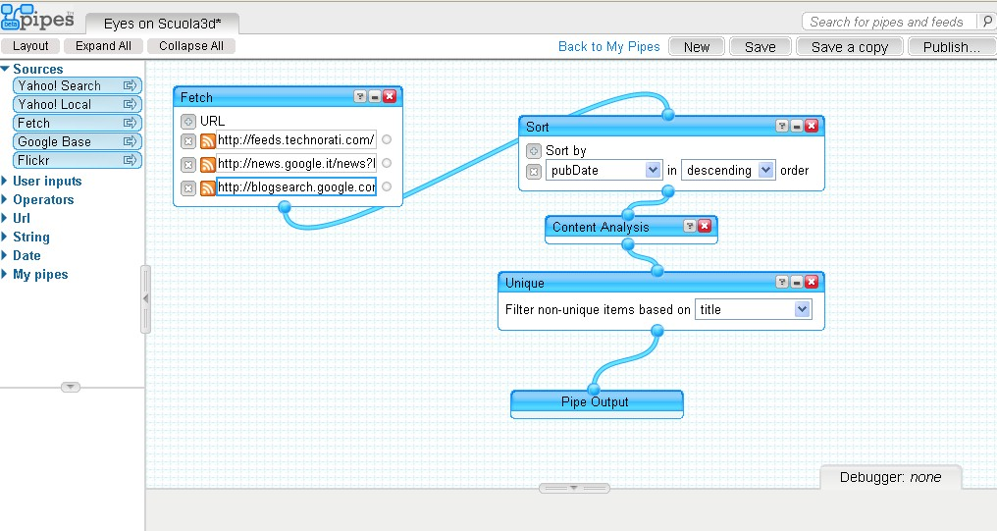

Qualunque utente può visualizzare il pipe anche in modalità editing, disponendo di un account yahoo, cliccando sulla caratteristica icona “How this pipe was made”
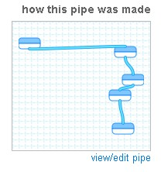
Una volta creato un “Pipe”, infatti, lo si può pubblicare e gli altri utenti lo possono clonare per poi modificare la loro copia o utilizzarla per costruirci sopra altri servizi.
I miei primi esperimenti sono cloni modificati ad hoc.
In questa pagina http://pipes.yahoo.com/pipes/pipes.popular sono disponibili i pipes più popolari tra quelli pubblicati, che invito ad esplorare anche in modalità editing.

Costruzione di un pipe step by step.

Di seguito indico la procedura utilizzata per la creazione del pipe “News dal nostro blogroll” http://pipes.yahoo.com/pipes/pipe.info?_id=pl1azMHM2xGyzdyUqGIyXQ nel quale i feed rss dei blog personali dei partecipanti al progetto Scuola3d sono stati aggregati in un unico feed che si aggiorna automaticamente ogni volta che su uno qualsiasi dei blog fetchati viene pubblicato un nuovo post.

Dalla home del sito http://pipes.yahoo.com/pipes/ cliccare su create a new pipe e loggarsi col proprio account yahoo.

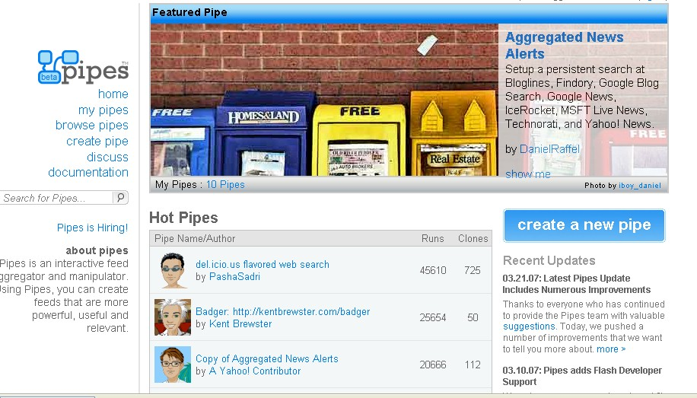
Ecco come appare un pipe vuoto

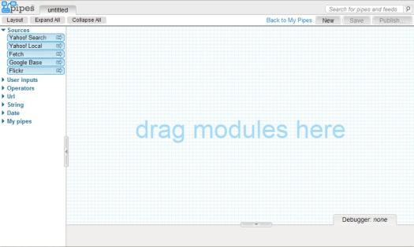

Trascinare col drag and drop il modulo fetch nell’area di lavoro.
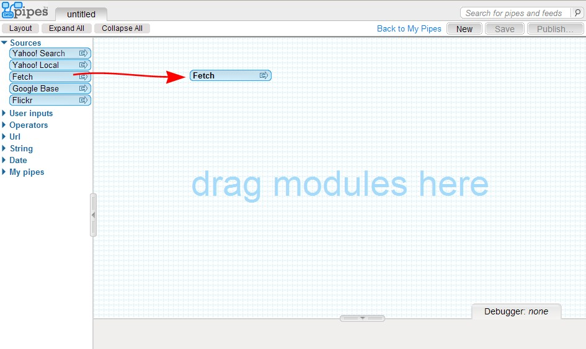

Il modulo fetch è un modulo generico che legge i feed rss indicati.Nel campo vuoto copiaincollare il feed rss di un blog. (Nell’esempio di questo tutorial il blog di scuola3d)

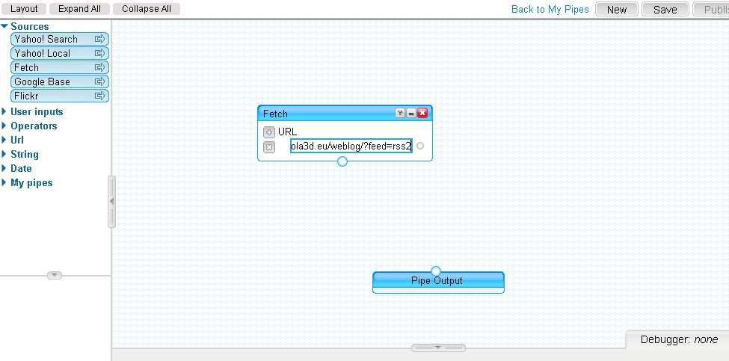

Per aggiungere altri feed è sufficiente cliccare sul segno + accanto ad URL nel modulo fetch ed incollare il nuovo feed nel campo vuoto che si crea.Nell’immagine che segue, l’inserimento del feed del blog di Vipiteno.
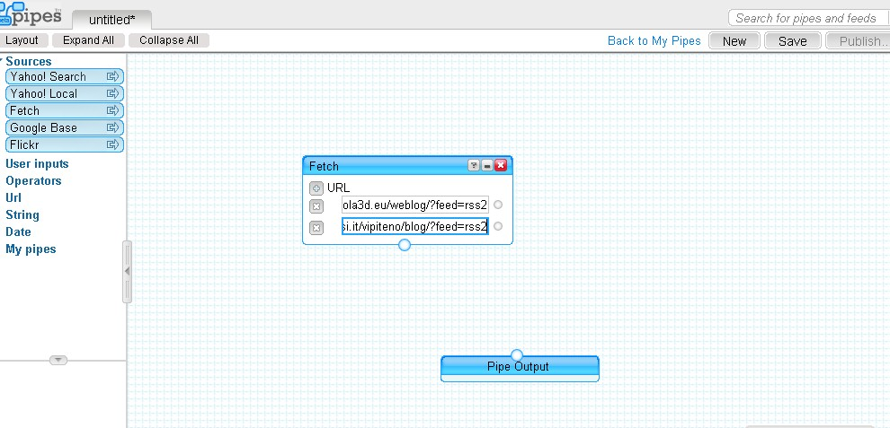

Al termine della fase di inserimento dei feed è conveniente salvare il pipe, cliccando su save ed assegnando il nome.

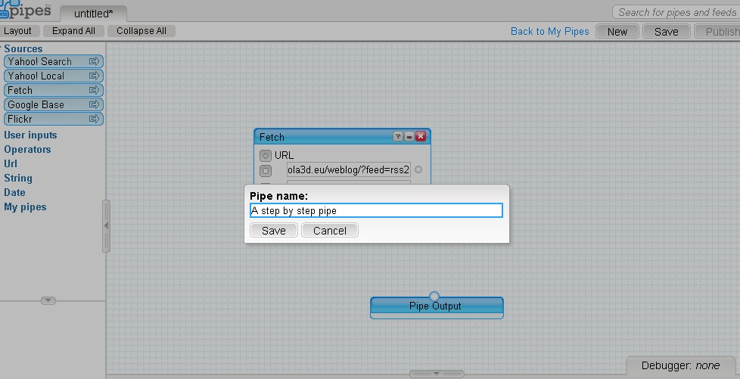

Dopo il salvataggio, è possibile testare il funzionamento del pipe.
In basso a destra c’è un’area chiamata debugger dove sono elencati tutti i moduli utilizzati nel pipe. Cliccando su pipe output si visualizza un’anteprima del feed creato.

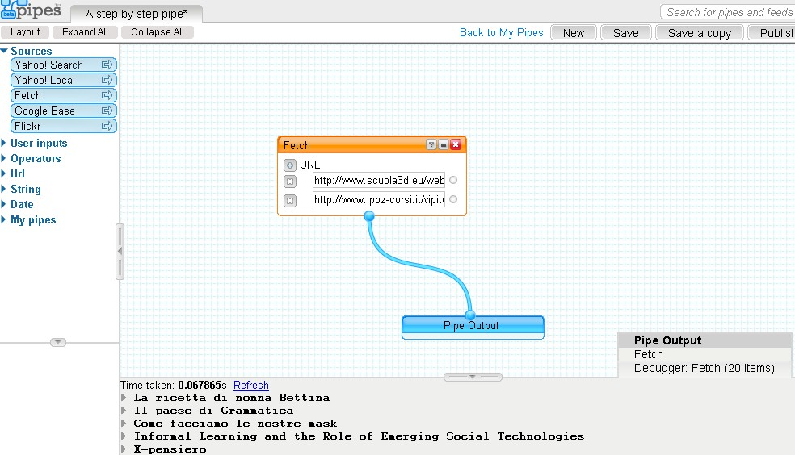

Si vuole ora istruire il programma a restituire le informazioni tenendo conto della data di pubblicazione dei posts sui blog.
Selezionare tra gli “operators” nel frame laterale sinistro il modulo “sort” e trascinarlo nell’area di lavoro.

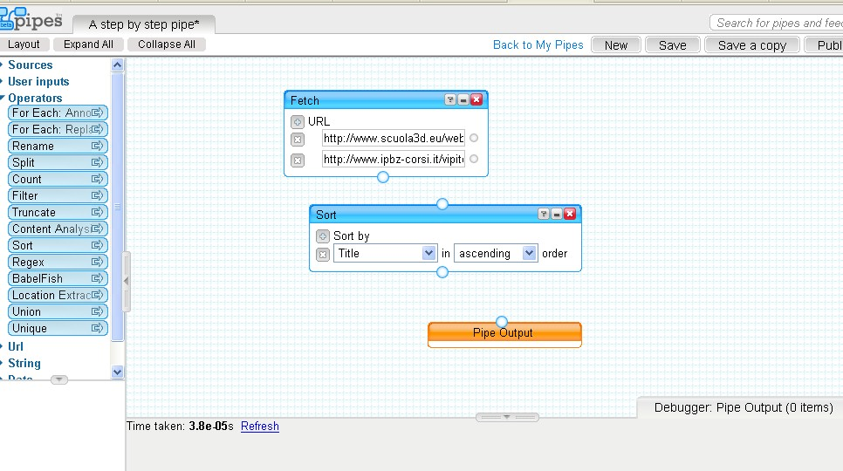

Nel menù a discesa del modulo stesso selezionare pubdate e descending.

Occorre ora connettere i moduli. Cliccare sul piccolo cerchio in basso al modulo fetch e trascinare il tubo (pipe) sul cerchio in alto al modulo sort.

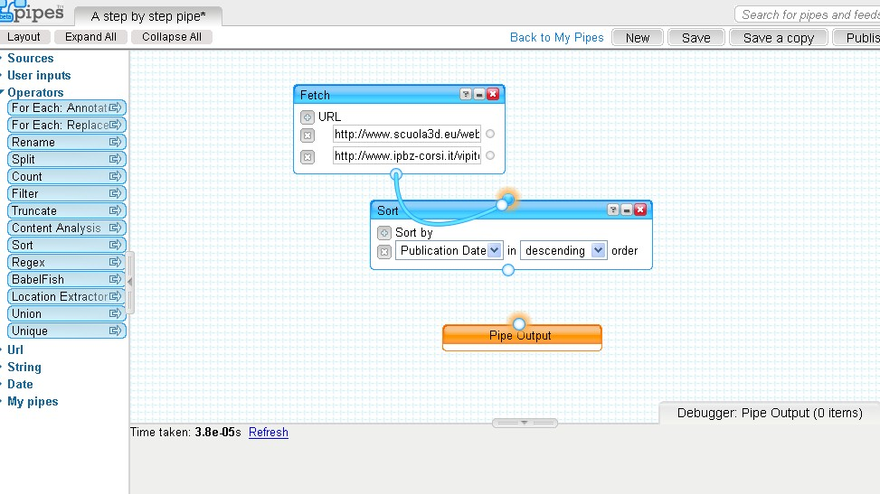
Ripetere l’operazione dal modulo sort al modulo pipe output e cliccare su refresh per un aggiornamento del pipe. Salvare il lavoro.

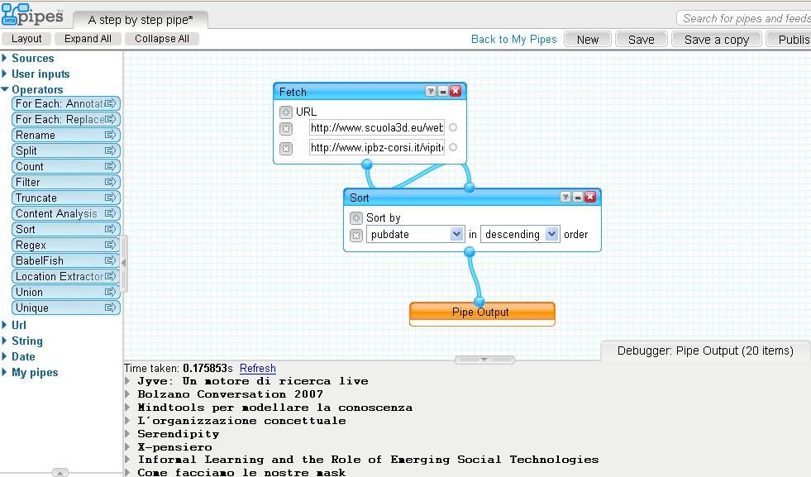

Dopo il salvataggio cliccare su pipe preview per visualizzare il pipe, che sarà poi disponibile per l’eventuale pubblicazione nella pagina “My pipes”.
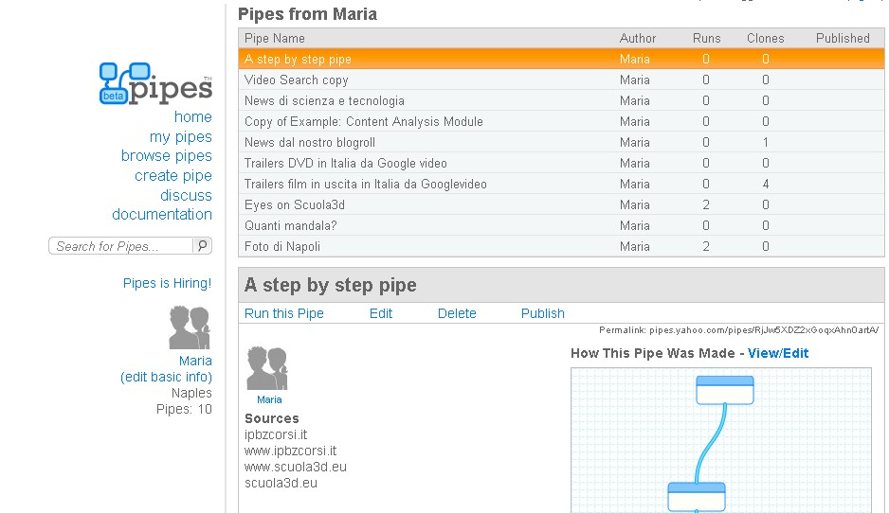

Il pipe creato è ora disponibile anche come feed rss per essere riutilizzato nelle diverse applicazioni. Nel nostro caso, ad esempio, il feed è stato riutilizzato per creare lo scroller nel blog di Scuola3d “News dal nostro blogroll”.
Per disporre del pipe come feed RSS, è sufficiente cliccare su “subscribe” e copiare il link da “get as rss”

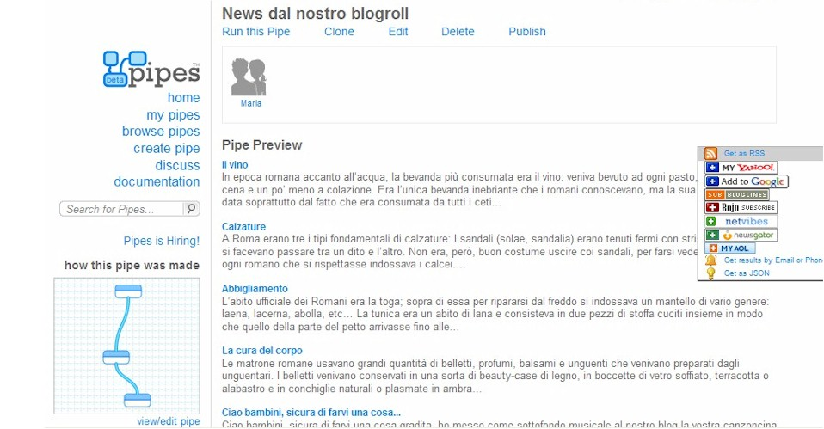

Altri esempi
Quelli che seguono sono altri esempi di pipes che invito ad esplorare in modalità editing.
Nel pipe “Quanti mandala” http://pipes.yahoo.com/pipes/pipe.info?_id=BEtDH37K2xGr2aivJZhxuA
il programma cerca il numero impostato di mandala nel sito di condivisione immagini flickr.

Nel pipe “Trailers DVD…” http://pipes.yahoo.com/pipes/pipe.info?_id=BqR9gpvN2xGSyxiAqGIyXQ
il programma cerca su googlevideo trailers di dvd in uscita in Italia.

Nel pipe “News di scienze e tecnologia” http://pipes.yahoo.com/pipes/pipe.info?_id=etQKD4XQ2xG95mei3VxdIw
ho aggregato i feed di alcuni siti d’informazione,nello specifico la pagina di scienze e tecnologie.

Un videotutorial completo (in inglese) è disponibile nel sito
http://usefulvideo.blogspot.com/2007/02/yahoo-pipes-tutorials.html

Tag: intelligenza connettiva, costruzione collaborativa, scuola3d, social software, ipertinenza, web2.0

